红色故里，人文陕西
在华夏大地的辽阔版图上，有一片古老而神奇的土地，它以厚重的历史为墨，以壮丽的自然为卷，绘就了一幅幅令人心驰神往的壮美画卷。这便是陕西，一个承载着千年文明、融汇了自然与人文精粹的地方，它的每一砖一瓦、每一食一味，都蕴含着说不尽的故事，散发着无尽的魅力。
- 美食之韵，味蕾上的盛宴
提及陕西，不得不提的便是那令人垂涎欲滴的美食。在这里，每一口食物都是对味蕾的极致诱惑，是对历史味道的深情回味。羊肉泡馍，那热气腾腾的汤头，搭配着鲜嫩的羊肉片与酥脆的馍块，每一勺都是对味蕾的温柔抚慰，仿佛能瞬间带你穿越回古丝绸之路的繁华；凉皮，晶莹剔透，酸辣爽口，夏日里的一碗凉皮，是解暑降温的最佳伴侣，也是陕西人豁达爽朗性格的缩影；还有那肉夹馍，外皮酥脆，内里肉质鲜嫩多汁，一口咬下，满口的幸福感，让人回味无穷。更有葫芦头泡馍、油泼面、臊子面等，每一种美食都是一道独特的风景线，讲述着陕西的悠久历史与丰富文化，让人在品尝之间，不禁沉醉于这片土地独有的韵味之中。
- 兵马俑阵，千年的守望

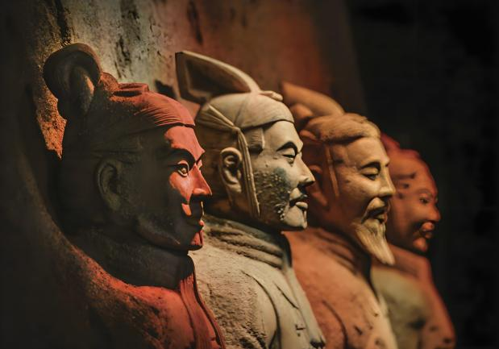
从美食的温馨中抽离，步入秦始皇兵马俑博物馆，仿佛穿越了时空隧道，来到了那个铁马金戈的辉煌时代。一列列排列整齐的兵马俑，气势恢宏，栩栩如生，它们或站或跪，形态各异，面部表情丰富细腻，即便是千年后的今天，依旧能感受到那份威严与力量。这不仅仅是一座陵墓，更是一座庞大的地下军阵，是秦始皇统一六国、开疆拓土的雄心壮志的象征。站在这片沉默的“军阵”前，每个人都能感受到一种来自远古的震撼，那是对生命、对权力、对永恒的无尽探索与追求。兵马俑，不仅是中国古代雕塑艺术的巅峰之作，更是世界文化遗产中的璀璨明珠，它以无声的语言，向世界展示着中华民族的智慧与创造力。
- 延安圣地，革命的灯塔
从历史的深处走出，我们又来到了延安，这片曾经燃烧着革命火焰的土地。延安，一个在中国近代史上具有举足轻重的地位的地方，它见证了中国共产党从弱小走向强大，从挫折走向胜利的艰难历程。宝塔山下的窑洞，是革命先辈们曾经战斗和生活的地方，那里留下了他们艰苦奋斗、自强不息的足迹。漫步在延安革命纪念馆，看着那一件件珍贵的文物，听着那一个个动人的故事，无不让人心潮澎湃，肃然起敬。延安，不仅是一座城市，更是一种精神，一种为了理想和信念不懈奋斗的革命精神，它激励着一代又一代中国人，在新时代的征程上不断前行，勇往直前。

